[吉林大学中日联谊医院的文章被撤回，主要原因是不同文章间涉嫌图像的重复使用](https://mp.weixin.qq.com/s?__biz=Mzk0ODg4MTYxMw==&mid=2247504560&idx=2&sn=aeca2ae27d1ecd25fa466b91311bcab4&chksm=c2ff43b0536f69529a4565854c34af1bd45456968b1fcc80d07112821052088db2ae7ff3c7e5&scene=126&sessionid=1742490985)

[诚信学者](javascript:void(0);)2025-03-12 11:29:14上海

MicroRNA （miRNA） 是一组小的、非蛋白质编码的内源性 RNA，在人类癌症的肿瘤发生和进展中起着关键作用。最近有报道称 miR-216a 在人类癌症中起致癌作用。

2017 年 10 月 4 日，吉林大学中日联谊医院的Tao Youmao 等人在***Oncotarget***杂志在线发表题为**“MicroRNA-216a inhibits the metastasis of gastric cancer cells by targeting JAK2/STAT3-mediated EMT process”**的研究论文**，该研究结果表明，miR-216a 可能通过靶向 JAK2/STAT3 介导的 EMT 在 GC 的发展中作为肿瘤抑制性 miRNA 发挥作用。**

但是，在2025 年 3 月 10 日，该文章被撤回，**主要原因是不同文章间涉嫌图像的重复使用。**

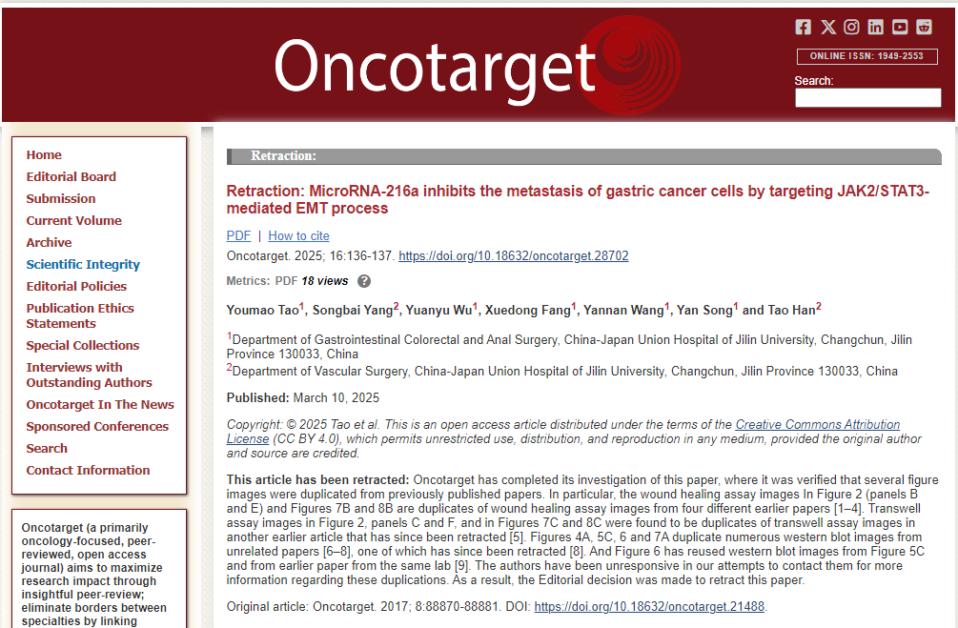

本文已被撤回： Oncotarget 已完成对本文的调查，其中验证了几张图图像与以前发表的论文重复。

特别是，图 2（图 B 和 E）和图 7B 和 8B 中的伤口愈合测定图像是来自四篇不同早期论文的伤口愈合测定图像的重复 [1–4]。图 2、图 C 和 F 以及图 7C 和 8C 中的 Transwell 检测图像被发现与另一篇早期文章中的 transwell 检测图像重复，该文章现已撤回 [5]。图 4A、5C、6 和 7A 复制了来自不相关论文的大量蛋白质印迹图像 [6–8]，其中一张已被撤回 [8]。图 6 重复使用了图 5C 和同一实验室的早期论文 [9] 中的蛋白质印迹图像。

我们试图联系作者以获取有关这些重复的更多信息，但一直没有回应。因此，编辑决定撤回这份报纸。

**参考消息：**

https://www.oncotarget.com/article/28702/